昆 明 市 文 化 和 旅 游 局

昆明市文化和旅游局

关于转发《关于开展2020年防范非法集资宣传月活动的通知》的通知

各县（市）区、开发(度假）区文化和旅游部门，机关各处室，市文化、旅游支队：

现将《关于开展2020年防范非法集资宣传月活动的通知》转发给你们，请各单结合实际，充分利用微博、微信、微视、客户端等新媒体平台，以线上线下结合的宣传方式，积极组织开展形式多样的防范非法集资宣传活动，从源头上遏制非法集资高发蔓延势头，切实提升人民群众风险防范意识。各单位开展宣传月工作总结和《2020年防范非法集资宣传月活动情况统计表》于2020年7月8日前报送至市文化和旅游局邮箱。

附件：关于开展2020年防范非法集资宣传月活动的通知

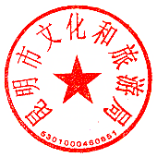

邮箱：kmmtdc@163.com

2020年6月22日